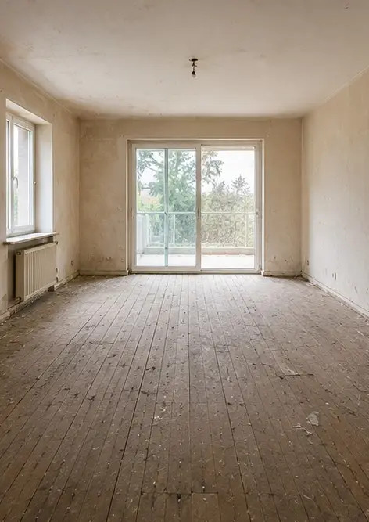 | 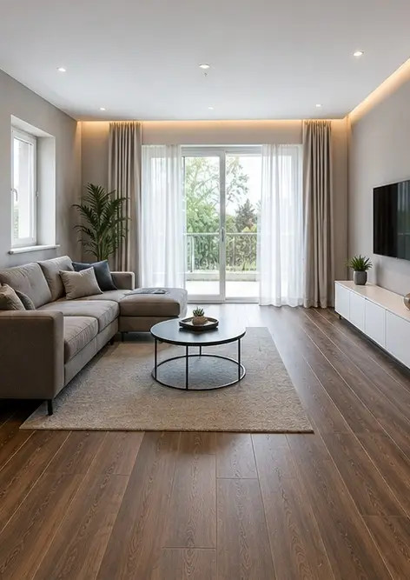
Снимка №1 Състояние на хола преди ремонт | Снимка №2 Състояние на хола след ремонт
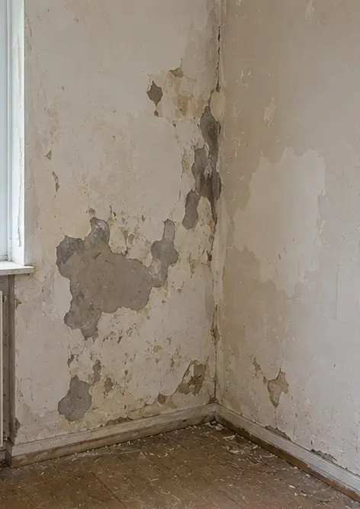 | 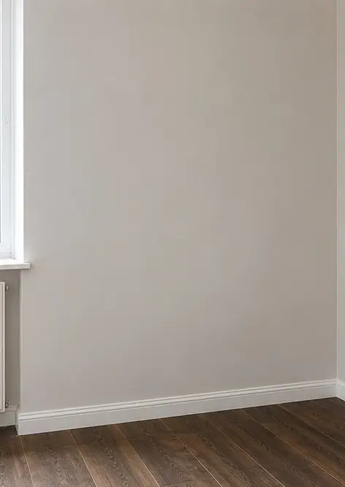
Снимка №3 Състояние на стената преди ремонтни дейности | Снимка №4 Състояние на стената след ремонтни дейности
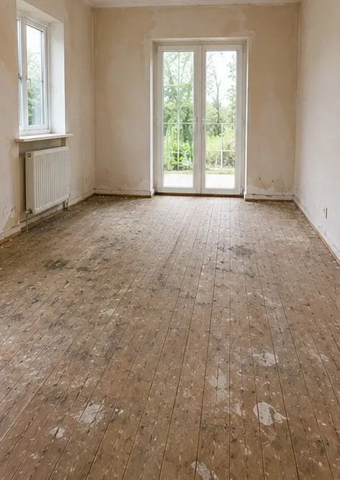 | 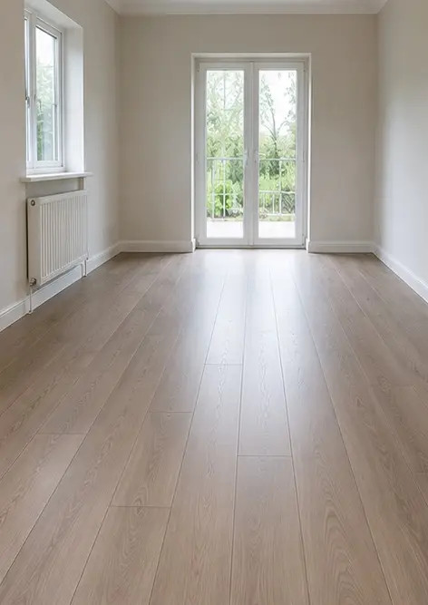
Снимка №5 Състояние на подовата настилка преди подмяна | Снимка №6 Състояние на подовата настилка след подмяна
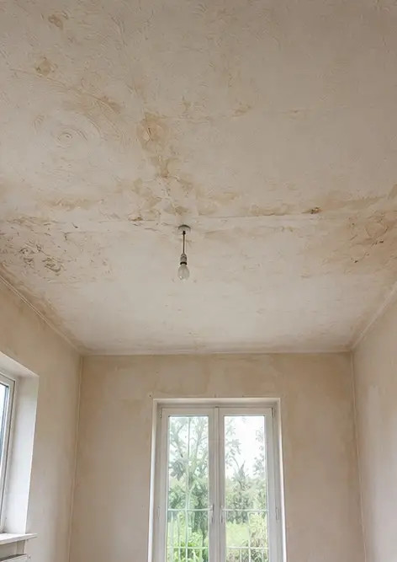 | 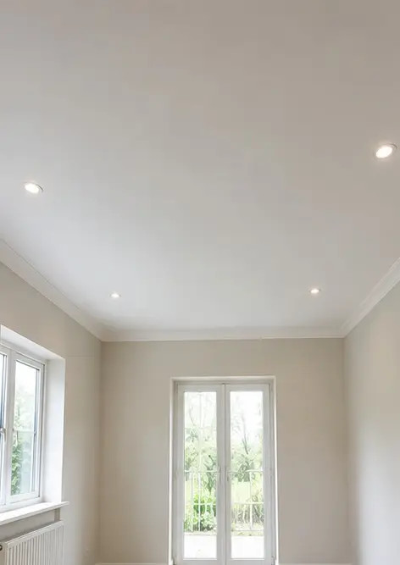
Снимка №7 Състояние на тавана преди ремонт | Снимка №8 Състояние на тавана след ремонт
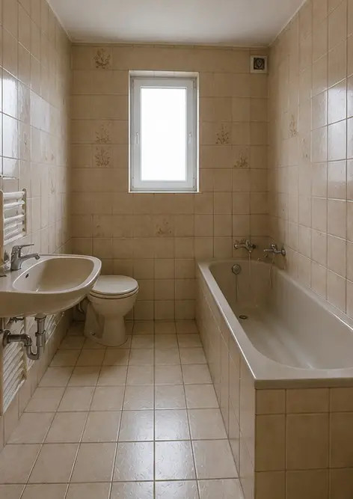 | 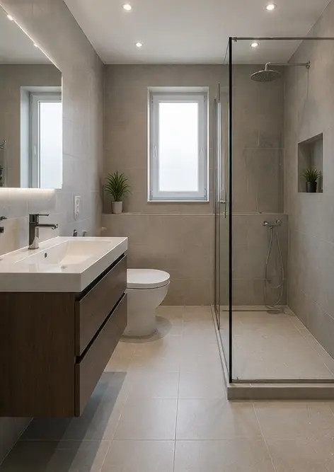
Снимка №9 Състояние на банята преди ремонт | Снимка №10 Състояние на банята след ремонт
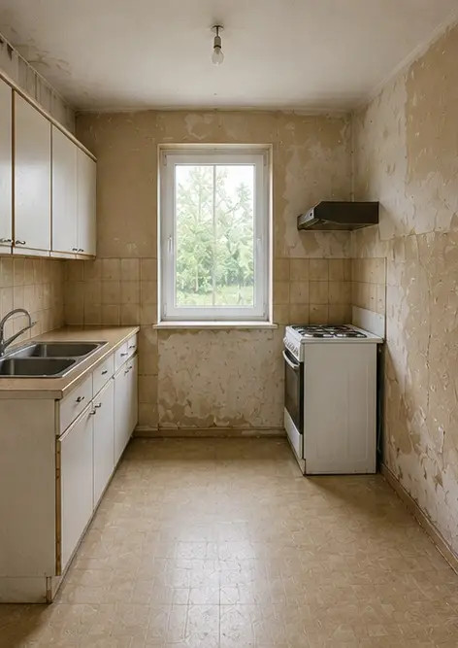 | 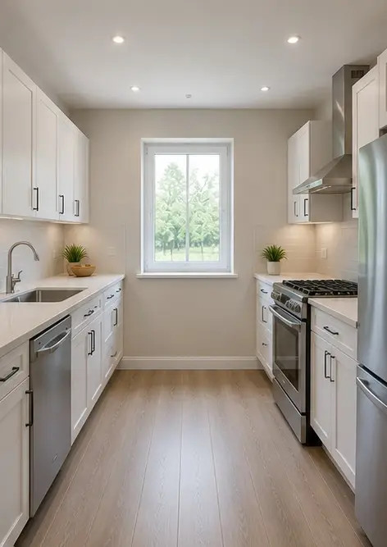
Снимка №11 Състояние на кухнята преди ремонт | Снимка №12 Състояние на кухнята след ремонт
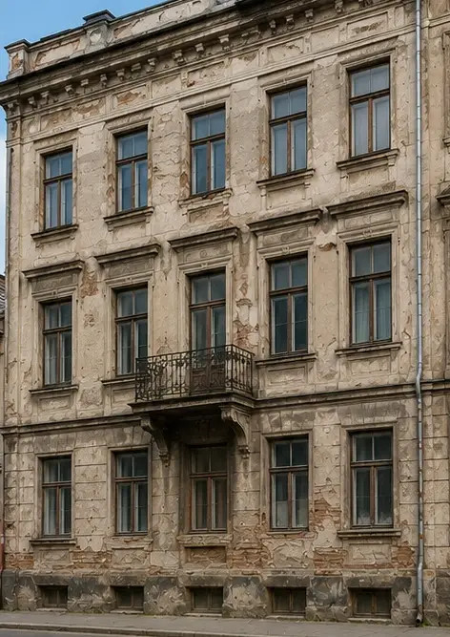 | 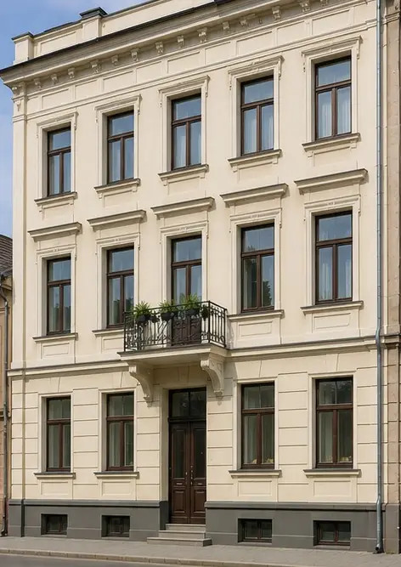
Снимка №13 Фасада на сградата преди реставрационни дейности | Снимка №14 Фасада на сградата след реставрационни дейности
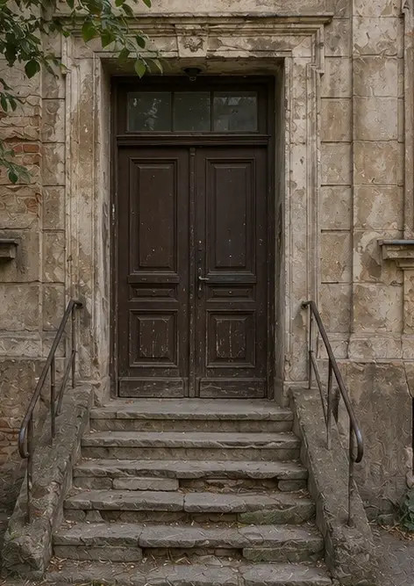 | 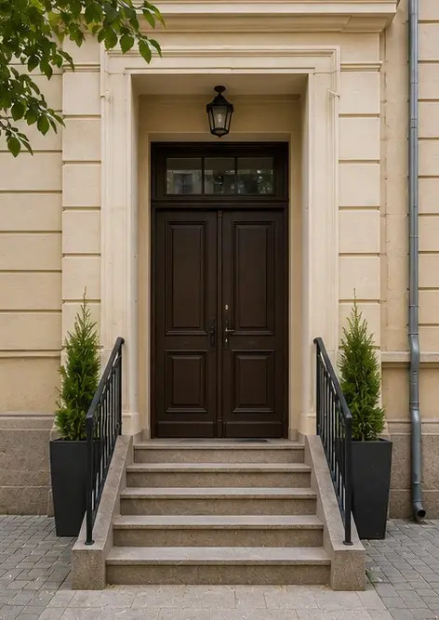
Снимка №15 Вход на имота преди подобрение | Снимка №16 Вход на имота след подобрение

Създайте свой собствен фотоотчет онлайн

Използвайте Photo Reports, за да създавате структурирани PDF и Word фотоотчети с оформления, надписи и инструменти за експортиране.

• Автоматични оформления на страници
• Експортиране в PDF и DOCX
• Надписи и коментари към снимки
• Фотоотчети преди и след
• Инспекционни и сервизни фотоотчети
https://photo-reports.online

